5天日记内容
【Suster易起社会实践】
今天正式开始了社会实践的准备工作。我认真研读了学校关于社会实践的要求，明确了本次活动的核心目标：为深入学习贯彻习近平新时代中国特色社会主义思想，党的二十大精神和二十届四中全会精神，认真落实习近平总书记关于青年工作的重要思想，深刻认识国家“十五五”时期发展的目标任务和重要举措，明确本次调研核心目标，围绕XXX调研主题梳理调研宏观框架，确定各阶段时间节点，同时开启相关资料收集工作。虽然筹备工作较为繁琐，但能为后续调研打下坚实基础，让我充满工作动力。
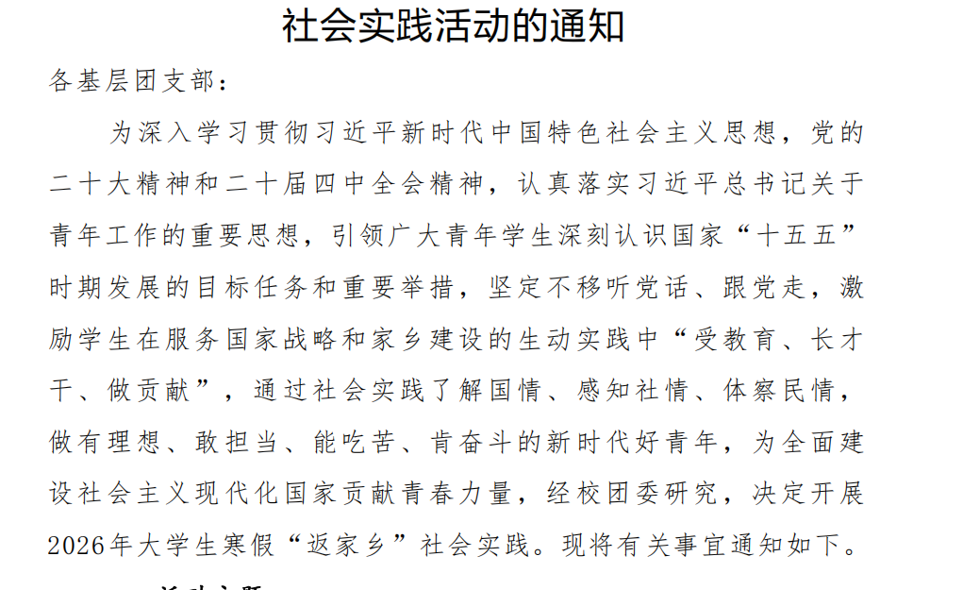
【Suster易起社会实践】
今天是调研实践的第2天，核心工作是设计调研内容。我查阅大量相关文献与资料，结合调研主题设计核心问题，我的调研背景为青春走进基层社会实践筛选出代表性问题并制作纸质版与线上版调研问卷，确保问题能贴合调研需求、获取有效核心数据。
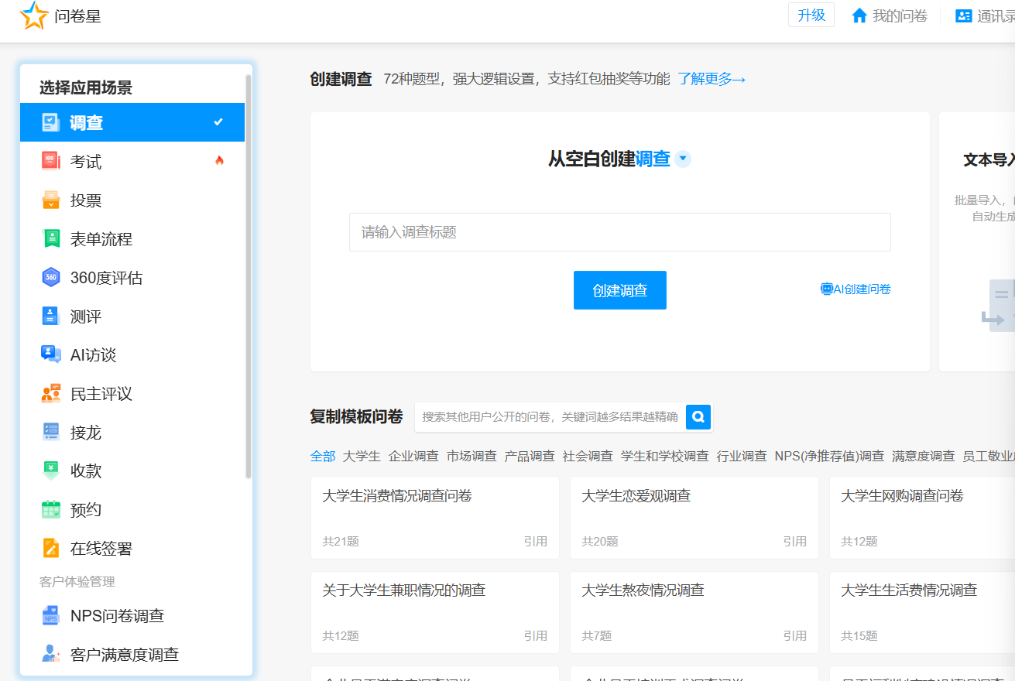
【Suster易起社会实践】
今天是调研实践的第3天，核心工作是分发调研问卷。我通过线上社交媒体、邮件、专属调研平台和线下实地走访的方式，面向不同群体推广问卷，实时解答填写疑问，针对填写率低的问题及时调整宣传策略，有效提升参与度，晚上还对初步收集的数据做了简单整理。
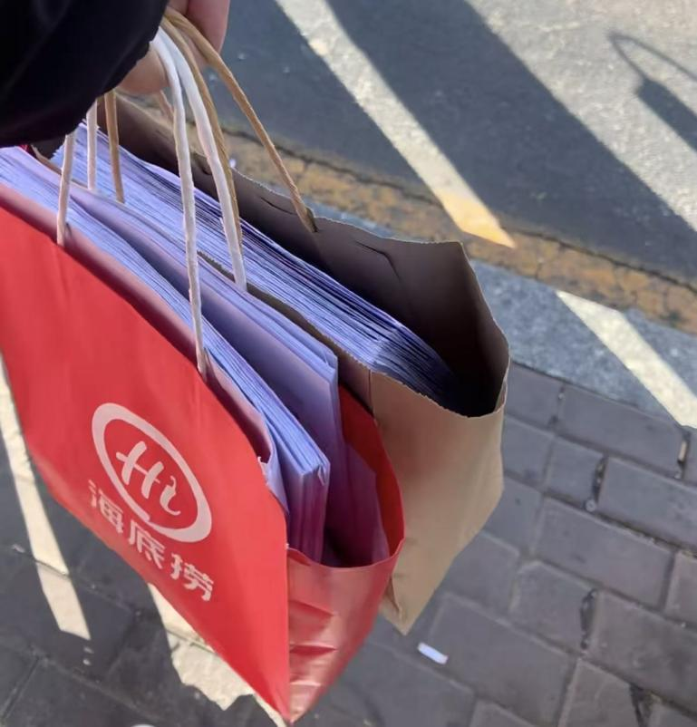
【Suster易起社会实践】
今天是调研实践的第4天，核心工作是整理分析调研数据。我将纸质问卷与线上反馈系统归类，利用Excel对数据进行初步统计，尝试用图表直观呈现关键指标，在分析中发现诸多核心问题，为后续调研方向提供了重要参考，晚上也得出了调研初步结论。
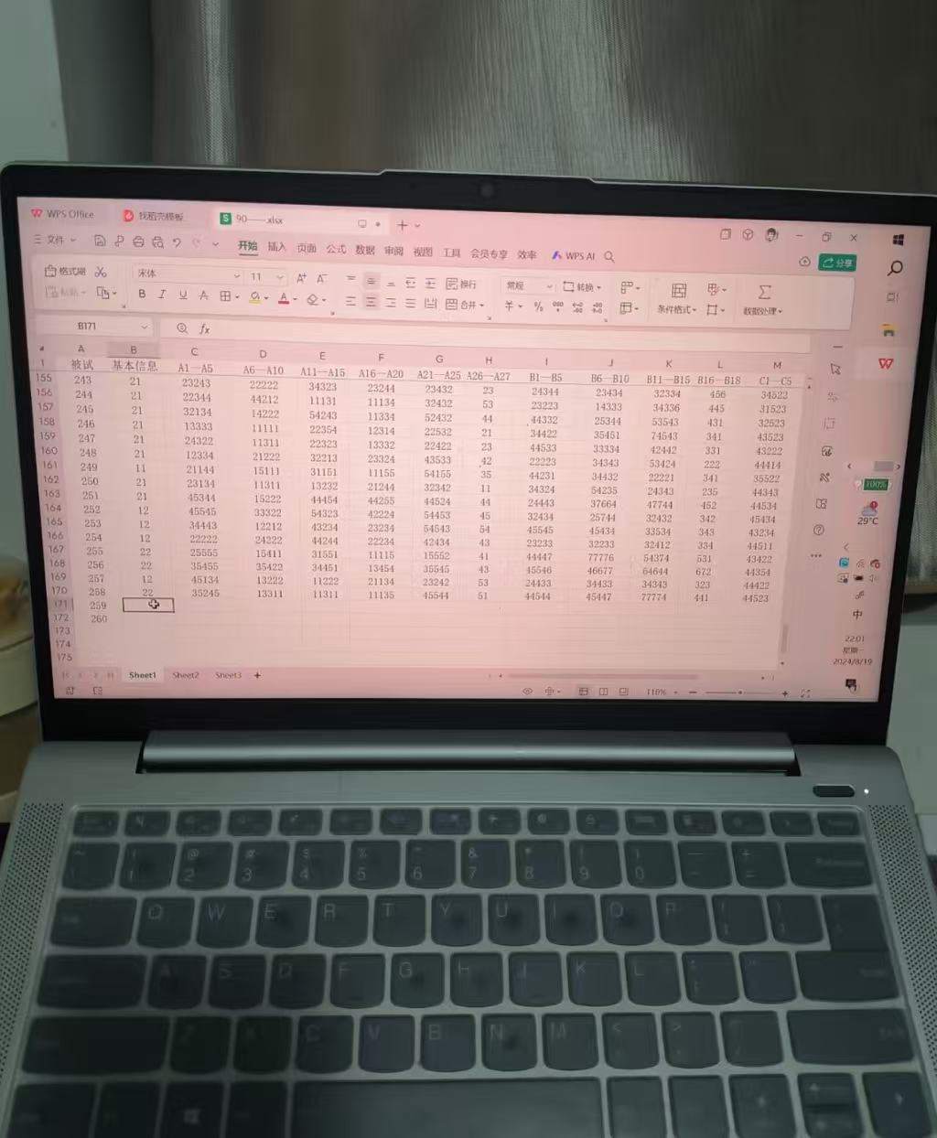
【Suster易起社会实践】
今天是调研实践的第5天，核心工作是深化数据分析与撰写初步报告。我结合实时更新的线上反馈补充数据，通过专业统计方法验证调研假设、挖掘新的规律，确保分析结果全面准确。下午围绕调研成果与发现撰写初步研究报告，此次调研让我掌握了调研基本方法，深刻体会到本次社会实践的意义，后续我会继续完善报告，力求交出满意答卷。

